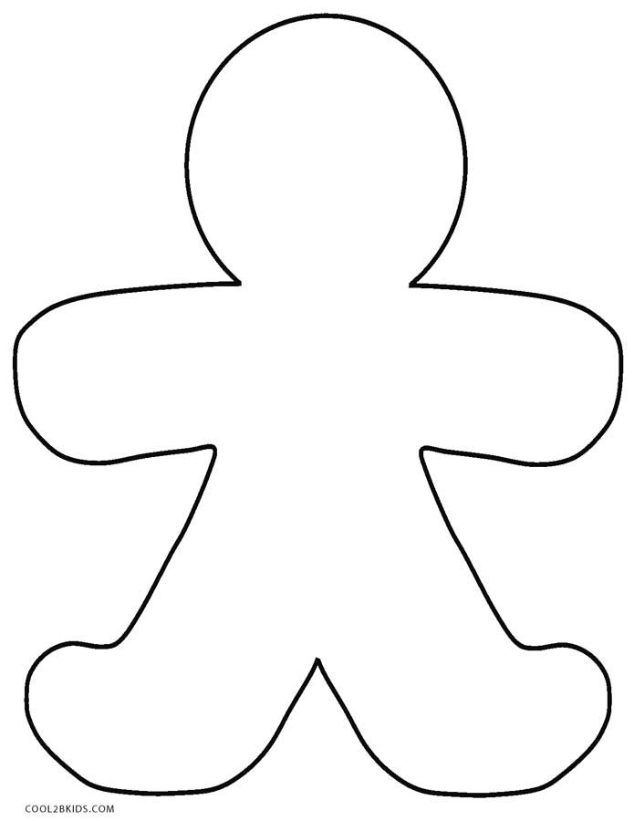
Le Gingerbread man

Pour travailler sur les ressentis, on peut distribuer des silhouettes en papier (genre Gingerbread man) et demander aux enfants de dessiner un ressenti en utilisant les couleurs de leur choix. En fonction de l’émotion nommée, ils vont ressentir du chaud (rouge-orange) ou du froid (bleu-vert), dans le ventre, dans les bras, sur la tête... L'idée est de représenter les émotions par des spirales, des tâches, des lignes... sur la silouhette en papier. Cette réflexion va permettre aux enfants d’être à l’écoute de leurs émotions et de réfléchir sur ce que les émotions leur procurent.

Dans un second temps, on peut leur demander de compléter la phrase : « Quand je suis..., je ...» afin qu’ils prennent conscience que leurs émotions les font agir de telle ou telle manière. Par exemple, «Quand je suis en colère, je deviens tout rouge». Si l’enfant n’aime pas l’idée de devenir tout rouge, il va apprendre à apprivoiser sa colère en faisant, par exemple, l'exercice du volcan (Cf. idées pour apprivoiser sa colère).

S’il on prend conscience de nos réactions extrêmes, de ce que les autres peuvent aussi ressentir, de ce qui ne nous plaît pas, la prochaine émotion forte sera peut-être mieux maîtrisée. En tout cas, cette réflexion fait grandir, et si les jeunes enfants ne parviennent pas tout de suite à gérer leurs émotions, ils sauront tout de même pourquoi tel ou tel camarade se comporte parfois de façon extrême (à cause de ses émotions). La compréhension de nos propres émotions et de celles de notre entourage favorise la sociabilisation.

Cf page 2 pour une silhouette à imprimer. On peut aussi donner la possibilité aux enfants de tracer des silhouettes en fonction des émotions ressenties. Les bras en l'air pour la joie. Repliée sur elle-même pour la peur... Un travail en équipe sur des affiches est également très intéressant à organiser.

